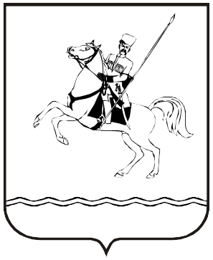

**СОВЕТ МУНИЦИПАЛЬНОГО ОБРАЗОВАНИЯ**

**ЛЕНИНГРАДСКИЙ МУНИЦИПАЛЬНЫЙ ОКРУГ**

**КРАСНОДАРСКОГО КРАЯ**

**ПЕРВОГО СОЗЫВА**

**РЕШЕНИЕ**

от 28.11.2024 г. № 99

станица Ленинградская

**О внесении изменений в решение Совета Новоуманского сельского**

**поселения Ленинградского района от 24 сентября 2021 г. № 30 «Об**

**утверждении Положения о муниципальном контроле на автомобильном транспорте, городском наземном электрическом транспорте и в дорожном хозяйстве в границах населенных (ого) пунктов (а) Новоуманского**

**сельского поселения Ленинградского района»**

В соответствии с Федеральным законом от 6 октября 2003 г. №131-ФЗ «Об общих принципах организации местного самоуправления в Российской Федерации», Федеральным законом от 8 ноября 2007 г. №259-ФЗ «Устав автомобильного транспорта и городского наземного электрического транспорта», Федеральным законом от 31 июля 2020 г. №248-ФЗ «О государственном контроле (надзоре) и муниципальном контроле в Российской Федерации», Законом Краснодарского края от 8 февраля 2024 г. №5054-КЗ «О преобразовании поселений, входящих в состав муниципального образования Ленинградский район, путем их объединения и о наделении вновь образованного муниципального образования статусом муниципального округа», Совет муниципального образования Ленинградский муниципальный округ Краснодарского края р е ш и л:

1. Внести в решение Совета Новоуманского сельского поселения Ленинградского района от 24 сентября 2021 г. № 30 «Об утверждении Положения о муниципальном контроле на автомобильном транспорте, городском наземном электрическом транспорте и в дорожном хозяйстве в границах населенных (ого) пунктов (а) Новоуманского сельского поселения Ленинградского района» изменения, дополнив пункт 1 части 1.2. Раздела 1 «Общие положения» приложения подпунктом «в» следующего содержания:

«в) к осуществлению проезда транспортных средств по платным автомобильным дорогам общего пользования местного значения, платным

участкам автомобильных дорог общего пользования местного значения в части соблюдения порядка внесения платы за проезд транспортного средства.».

2

2. Контроль за выполнением настоящего решения возложить на комиссию Совета муниципального образования Ленинградский муниципальный округ Краснодарского края по вопросам социально-правовой политики и взаимодействию с общественными организациями (Баева Н.Н.).

3. Настоящее решение вступает в силу со дня его официального опубликования в газете «Степные зори» и подлежит размещению на официальном сайте администрации муниципального образования Ленинградский район в информационно-телекоммуникационной сети «Интернет» по адресу: [www.adminlenkub@mail.ru.](mailto:www.adminlenkub@mail.ru.)

Глава Ленинградского

муниципального округа Ю.Ю. Шулико

Председатель Совета

муниципального образования

Ленинградский муниципальный округ

Краснодарского края И.А. Горелко